Turnitin英文查重系统试用开通
产品简介：
Turnitin是美国Turnitin公司旗下的反剽窃检测系统。Turnitin有着世界上最大的对比数据库，收录了超过620亿篇网页，7.4亿篇学生论文，1.6亿篇期刊文章。是世界上主流的反学术不端检测系统，用户遍布全球，广泛应用于高校、研究机构、出版商。包含了牛津，剑桥，Elsevier，Springer等著名机构。Turnitin可以帮助机构提高学术论文质量，加强科研诚信建设，提高科研创新能力，避免项目重复投资建设，把资源利用效率最大化。
使用说明：
- 试用申请
试用人请向tsgxwcg@ccmu.edu.cn发送试用申请。
试用时间：2018.9.5-2018.10.31
请严格按照以下格式向图书馆管理员提供以下内容：
E-mail：
First Name（名）：
Last Name（姓）：
学号/教师工号：
备注：姓名填写中、英文皆可；必须使用学校域名的邮箱进行申请。
管理员在收到试用申请后，会向您的e-mail发送邀请邮件，请按邮件提示操作，如下图仅填写Last Name（姓）即可。
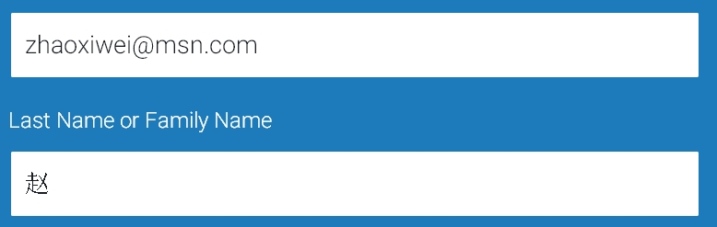
- 登陆账号
访问www.turnitin.com，点击页面右上角“login”登录。登陆成功后默认为英文界面，可在右上角选择“简体中文”。
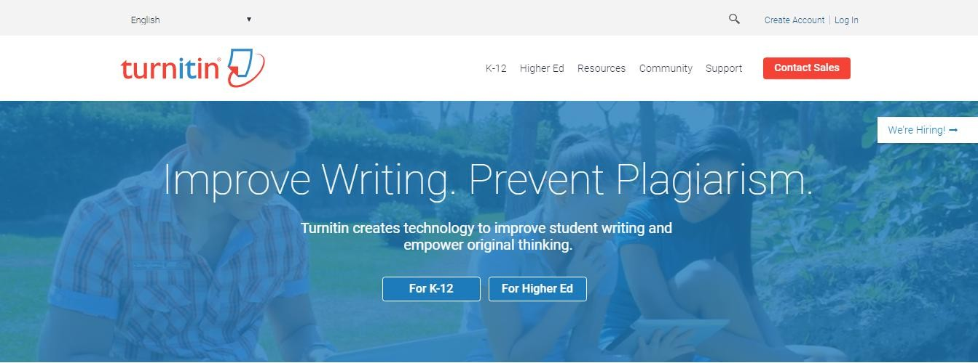
- 点击“首医”链接进入提交界面
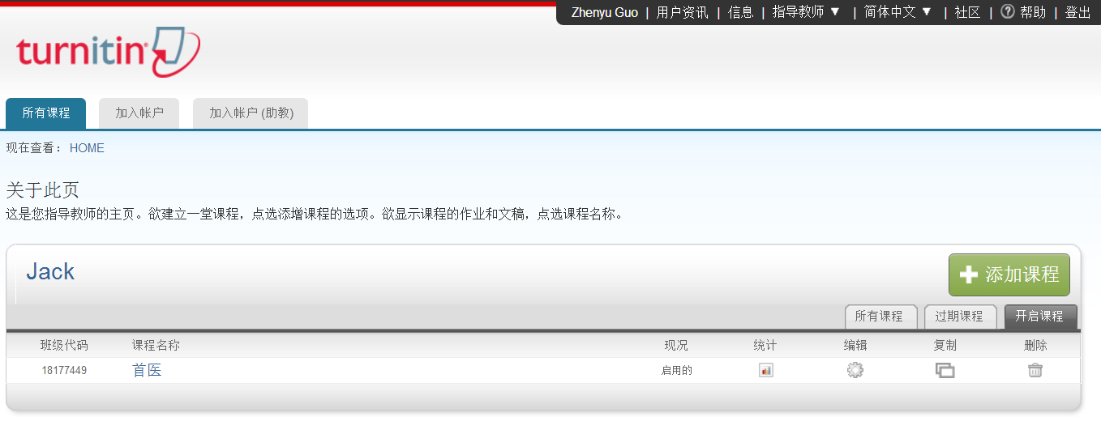
4、点击红圈内提交按钮提交论文，点击相似处进入相似度报告，第一次提交后请耐心等待5分钟，刷新页面即可看到相似度报告。备注：首次使用可一次性提交3篇论文，之后每24小时可提交1篇。（每篇论文在40M以内）
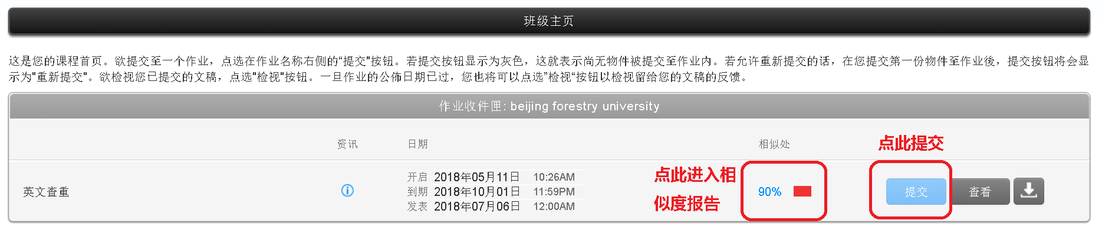
5、本产品除进行相似度检测以外，还可用于引用排除、ETS托福语法检测、报告下载：
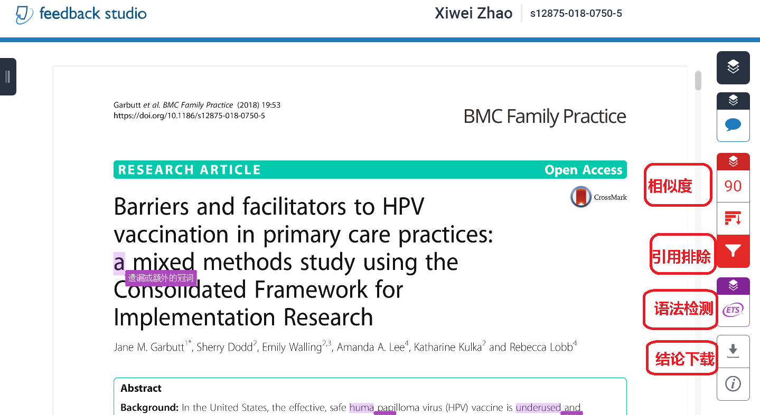

试用反馈：郭老师
联系电话：83911308

